**暨南大学本科实验报告专用纸**

课程名称 计算机网络实验 成绩评定

实验项目名称 交换机基本配置与VLAN的划分以及跨VLAN通信 指导教师 潘冰

实验项目编号 05&06 实验项目类型 验证型 实验地点 B402

学生姓名 杨活权 学号 2019051120

学院 智能科学与工程 系 专业 信息安全

实验时间 2021 年 10 月 19 日 下 午～ 10 月 26 日 下 午

1. **实验目的**
   * 了解交换机的配置方式
   * 掌握交换机命令行各种操作模式的区别以及模式之间的切换。
   * 查询交换机系统和配置信息，掌握当前交换机的工作转状态。
   * 理解基于交换机端口的VLAN划分。
   * 了解VLAN 之间的通信过程与实现方式。
   * 熟悉三层交换和路由器实现VLAN之间通信的配置与实现
2. **实验内容**
   * 命令行下交换机各种模式切换。
   * 查看并熟悉交换机的配置信息。
   * 用命令行方式在（同一台和不同交换机两种环境）交换机上配置（不同的）VLAN。
   * 在两个交换机上配置TRUNK。
   * 测试同一VLAN的用户可以通信，而不同的VLAN的用户不能直接通信。
   * 通过三层交换机实现VLAN间互相通信。
   * 在三层交换机上创建VLAN，给VLAN分配IP地址，向VLAN中添加交换机端口，并激活路由选择协议的操作。
   * 在两层交换机间创建VLAN，向VLAN中添加交换机端口，配置Trunk端口
   * 在路由器上创建子接口，设置包封装格式，并激活路由选择协议的操作
   * 测试不同VLAN间通信。
3. **实验器件、仪器和设备**
   1. **实验五：**

**实验设备**：两台交换机（二层），三台PC机。

**拓扑结构：**



PC1

PC3

SwitchA

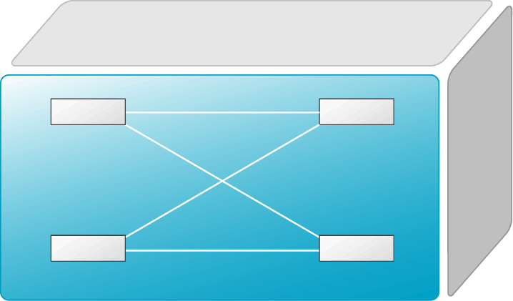

PC2

SwitchB

**VLAN 20**

F0/24

F0/24

F0/5

**VLAN 10**

F0/5

F0/15

**VLAN 10**

* 1. **实验六：**

1. **三层交换机：**

**实验设备**：一台二层交换机(S2126G)，一台三层交换机(S3550)，二台PC机。

**拓扑结构：**



PC1

PC3

**SwitchA：三层交换**



PC2

**SwitchB：二层交换**

**VLAN 20**

F0/24

F0/24

F0/5

**VLAN 10**

F0/5

F0/15

**VLAN 10**

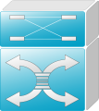

VLAN 10：

网络号：192.168.10.0

指定网关：192.168.10.254

1. **路由器：**

**实验设备**：一台交换机（二层或三层），一台路由器，二台PC机。

**拓扑结构：**

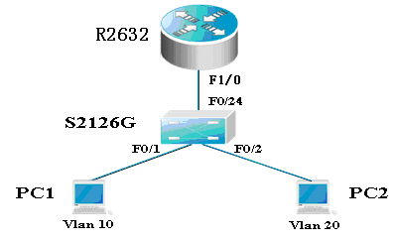

SubInterface:fastethernet 1/0.10

VLAN 10

IP Subnet:192.168.10.0/24

SubInterface:fastethernet 1/0.20

VLAN 20

IP Subnet:192.168.20.0/24

VLAN 20：

网络号：192.168.20.0

指定网关：192.168.20.254

VLAN 10：

网络号：192.168.10.0

指定网关：192.168.10.254

1. **实验步骤和测试分析**
2. **实验五：**

**第一步 登录到交换机，我们实验设备为第五个机柜。**

**第二步：在交换机A（SwitchA）上建立2个VLAN 10 ，VLAN 20。**

SwitchA(config)#vlan 10 ！创建VLAN 10

SwitchA(config-vlan)#exit ！返回到全局模式

SwitchA(config)#vlan 20 ！创建VLAN 20

SwitchA(config-vlan)#end !返回到特权模式

SwitchA#show vlan !显示VLAN的配置

**第三步：将端口0/5、0/15C1分别放入VLAN10和VLAN20。**

SwitchA(config)#interface fastethernet 0/5 ！进入接口F0/5配置模式

SwitchA(config-if)#switchport access vlan 10 ！将F0/5分配给VLAN 10

SwitchA(config-if)#exit

SwitchA(config)#interface fastethernet 0/15 ！进入接口F0/15配置模式

SwitchA(config-if)#switchport access vlan 20 ！将 F0/15分配给VLAN 20

SwitchA(config-if)#exit

**第四步：把交换机SwitchA与SwitchB连接的0/24接口做成trunk模式。(Tag VLAN)**

SwitchA(config)#interface fastethernet 0/24 ！进入接口0/24配置

SwitchA(config-if)#switchport mode trunk ！配置Trunk

SwitchA(config-if)#end ！ 退出到特权模式

**第五步：显示VLAN配置和trunk配置。**

SwitchA #show vlan ！ 显示VLAN配置信息

SwitchA #show interface fastethernet 0/24 switchport

或

SwitchA #show interface fastethernet 0/24 trunk

**第六步：返回到RCMS，选S2，并登录到交换机B**

**操作方式同第一步。注意，交换机改名为SwitchB。**

**第七步：在交换机Switch B上建立VLAN 10**

SwitchB(config)#vlan 10

SwitchB(config-vlan)#exit

**第八步：把端口0/5 放入VLAN 10中**

SwitchB(config)#interface fastethernet 0/5 ！进入接口F0/5配置模式

SwitchB(config-if)#switch access vlan 10 ！将F 0/5分配给VLAN 10

SwitchB(config-if)#exit

**第九步：把交换机SwitchB与SwitchA连接的0/24接口做成trunk模式。**

SwitchB(config)#interface fastethernet 0/24

SwitchB(config-if)#switchport mode trunk ！配置Trunk

SwitchB(config-if)#end ！ 退出到特权模式

**第十步：显示VLAN配置和trunk配置**

SwitchB #show vlan ！ 显示VLAN配置信息

SwitchB #show interface fastethernet 0/24 switchport

或 SwitchB #show interface fastethernet 0/24 trunk

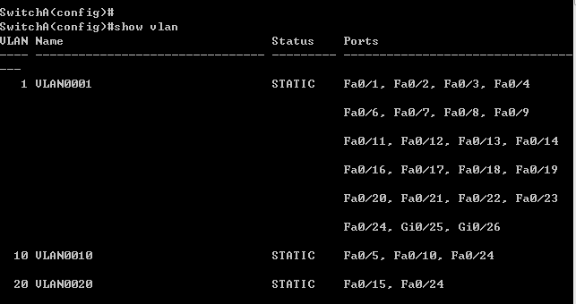

**第十一步：检测与实验结果分析**

**通过ping测试配置结果。PC1和PC3属于同一个VLAN，可以直接通信。PC2和PC1或PC3不能直接通信。**

**IP地址：**

**PC1:10.1.50.249**

**PC2:10.1.50.253**

**PC3:10.1.50.4**

**测试结果：**

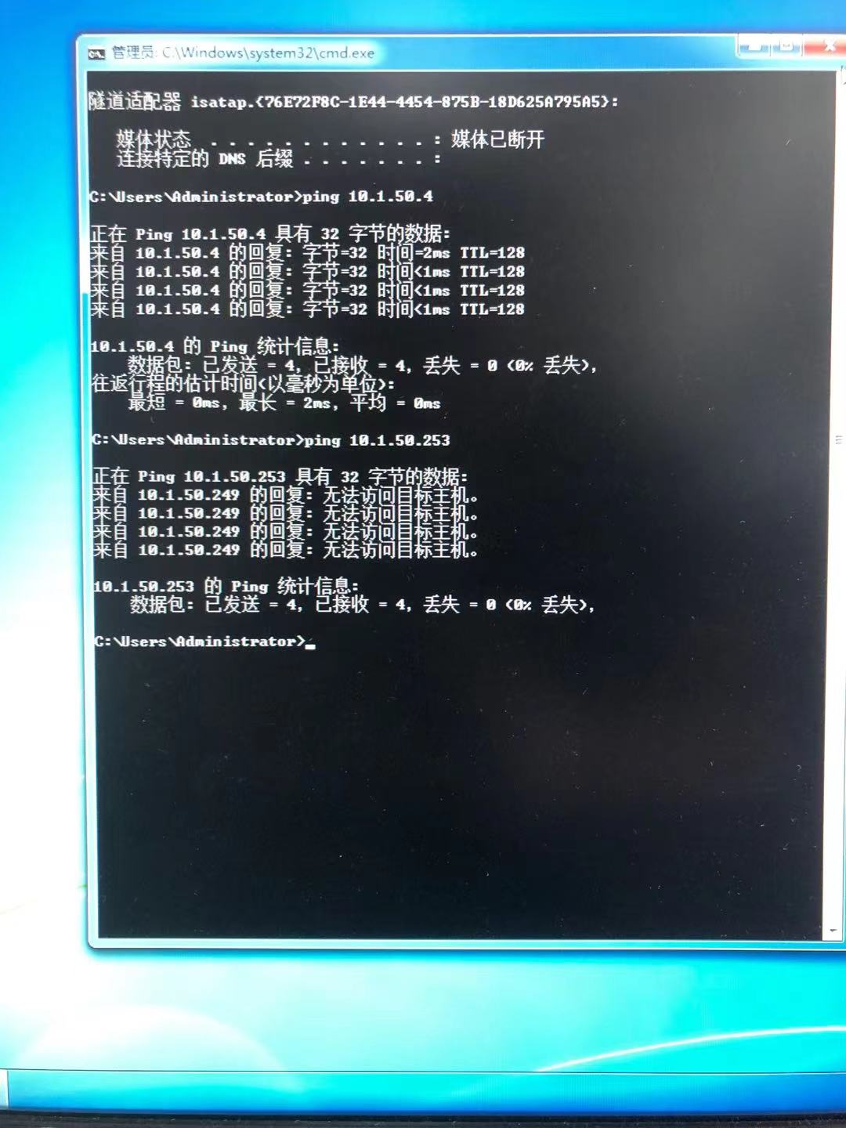

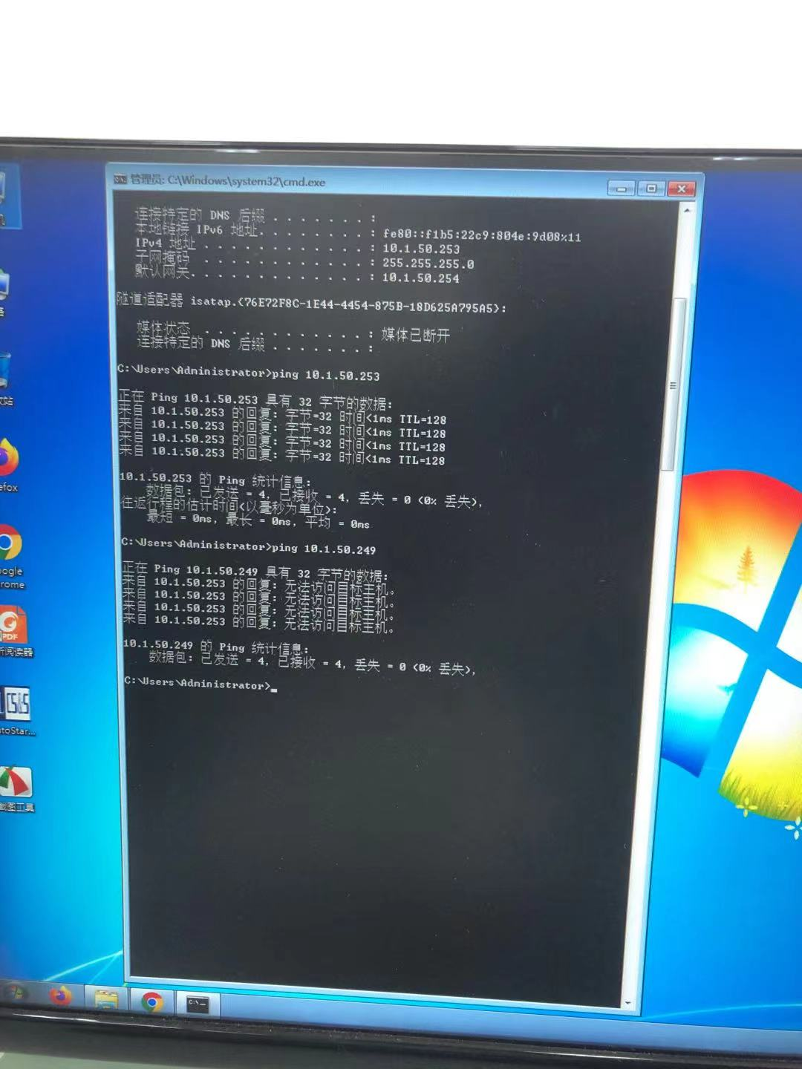

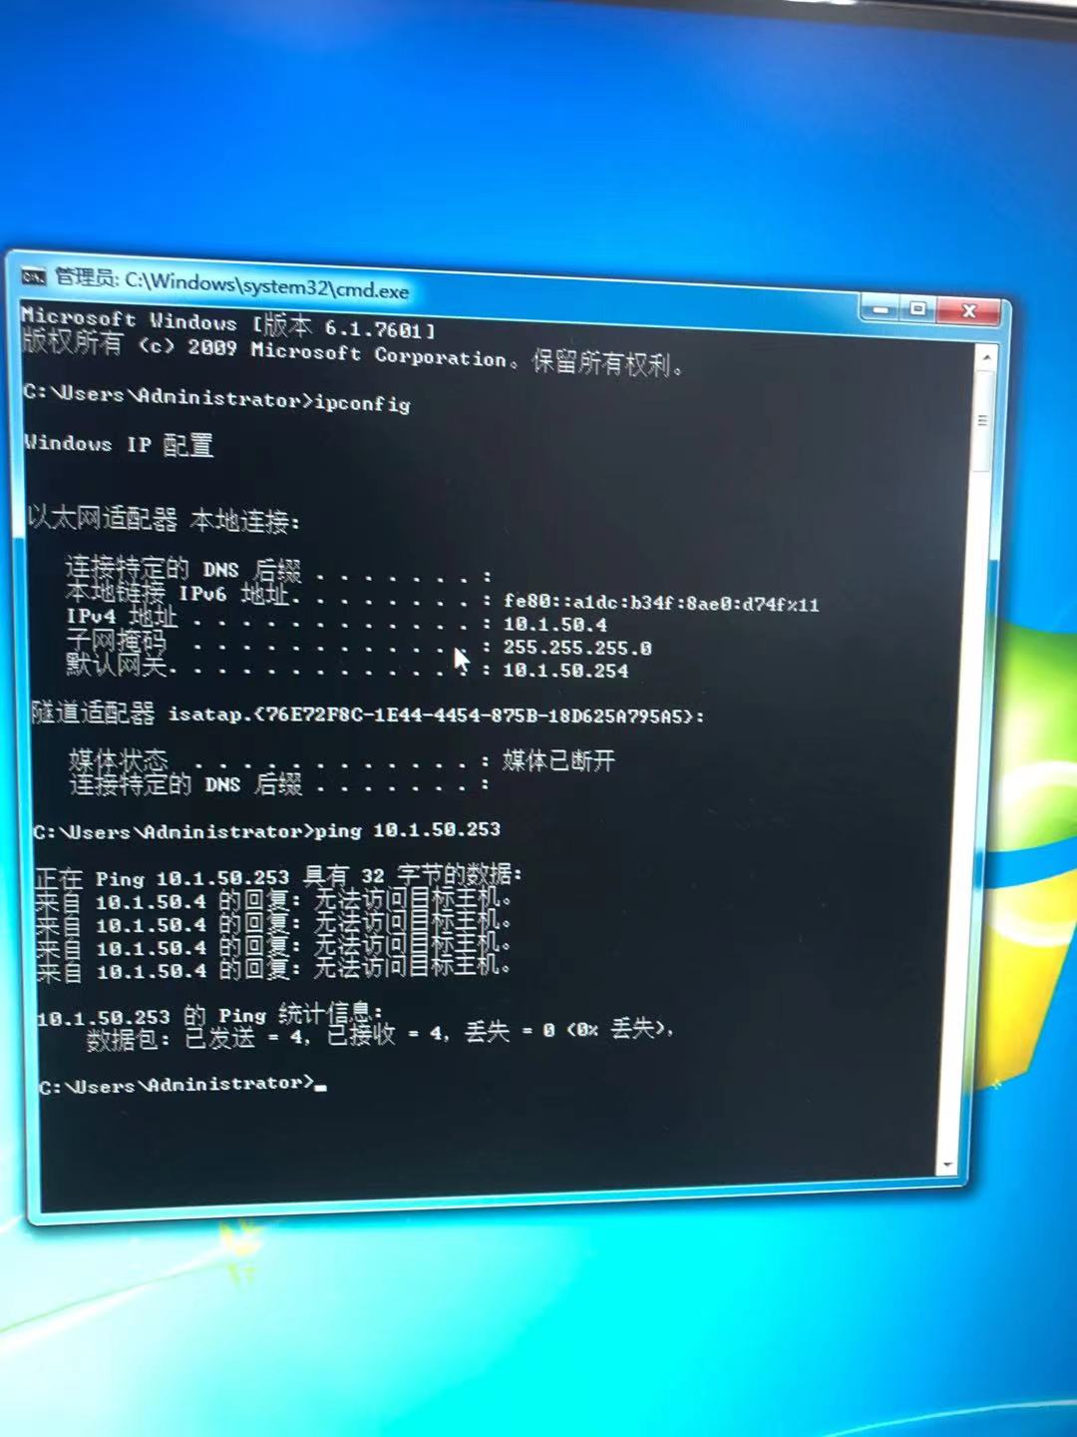

**可以看出PC1可以和PC3通信，PC2不能和其他的通信**

**接线图：**

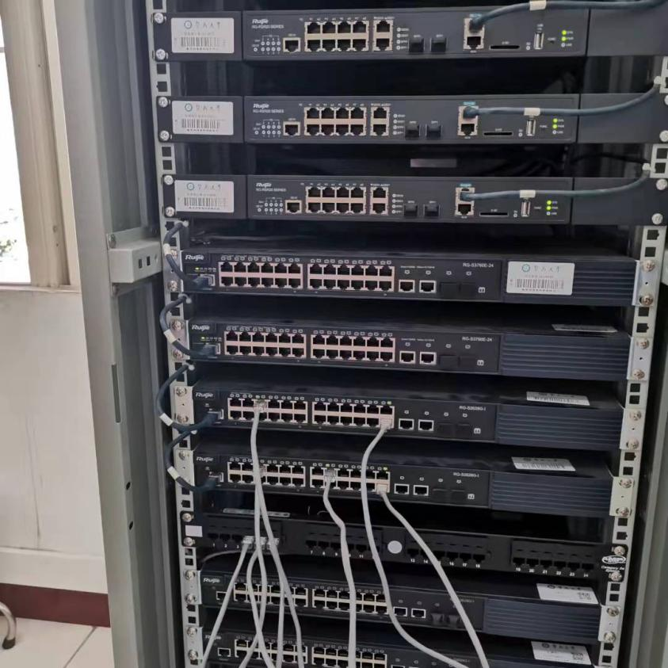

1. **实验六**
2. **三层交换机实现VLAN之间通信**

**第一步 登录到交换机**

**第二步：在三层交换机S3550(SwitchA)上建立2个VLAN，VLAN 10 和VLAN 20**

SwitchA(config)#vlan 10

SwitchA(config-vlan)#exit

SwitchA(config)#vlan 20

SwitchA(config-vlan)#exit

**第三步：把PC1和PC2所在的端口，分别放入VLAN10和VLAN20**

SwitchA(config)#interface fastethernet 0/5 ！进入接口F0/5配置模式

SwitchA(config-if)#switchport access vlan 10 !将端口F0/5分配给VLAN 10

SwitchA(config)#interface fastethernet 0/15 !进入接口F0/15配置模式

SwitchA(config-if)#switch access vlan 20 !将接口F0/15分配给VLAN 20

**第四步：在交换机SwitchA上将与SwitchB相连的端口（假设为0/24端口）定义为tag vlan模式（trunk模式）。用于与SwitchB连接。**

SwitchA(config)#interface fastethernet 0/24

SwitchA(config-if)#switchport mode trunk !将F0/24接口配置成trunk模式

**第五步：显示VLAN配置和Trunk配置**

SwitchA(config-if)#end ！ 退出到特权模式

S1#show vlan ！ 显示VLAN配置信息

S1#show interface fastethernet 0/24 switchport

或

S1#show interface fastethernet 0/24 trunk

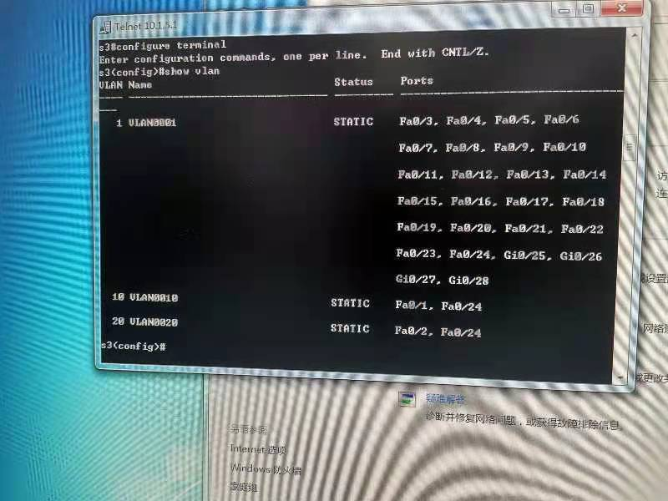

**第六步：设置三层交换机VLAN间通讯。**

**SwitchA(config)#interface vlan 10**  ！创建虚拟接口VLAN 10（VLAN接口配置模式）

**SwitchA(config-if)#ip address 192.168.10.254 255.255.255.0** ！配置虚拟接口VLAN 10的地址为192.168.10.254，子网掩码为255.255.255.0。给VLAN分配的IP地址就是这个网段的网关地址，在该网段中，计算机的网关地址彦设置成这个地址！

SwitchA(config-if)#no shutdown ！开启接口。

**SwitchA(config)#interface vlan 20**  ！创建虚拟接口VLAN 20

**SwitchA(config-vlan)#ip address 192.168.20.254 255.255.255.0**  ！配置虚拟接口VLAN 10的地址为192.168.10.254, 子网掩码为255.255.255.0

SwitchA(config-if)#no shutdown

**第七步：在二层交换机s2126G(SwitchB)上创建VLAN 10，并将0/5端口划分给VALN10中。**

返回到RCMS界面，选择一个二层交换机，如s3。操作同第一步,注意交换机改名为SwitchB。

SwitchB(config)#vlan 10！建立VLAN10

SwitchB(config-if)#interface fastethernet 0/5 ！进入接口F0/5配置模式

SwitchB(config-if)#switch access vlan 10

**第八步：把交换机SwitchB连接的0/24接口做成trunk模式。用于和SwitchA交换机的连接**

**SwitchB(config)#interface fastethernet 0/24**

**SwitchB(config-if)#switchport mode trunk**

**第**九**步：显示VLAN配置和Trunk配置**

SwitchA(config-if)#end ！ 退出到特权模式

SwitchA #show vlan ！ 显示VLAN配置信息

SwitchA #show interface fastethernet 0/24 switchport或

SwitchA #show interface fastethernet 0/24 trunk

**第十步：验证PC1和PC3或PC2和PC3的连通性。将PC1和PC3的默认网关设置为192.168.10.254，将PC2的默认网关设置为192.168.20.254**

使用ping测试。

**显示交换机的全部配置信息[可选]**

SwitchA#show running-config !显示交换机A的配置信息

SwitchB#show running-config !显示交换机B的配置信息

IP地址：

PC1:192.168.10.1

PC2:192.168.20.250

测试结果：

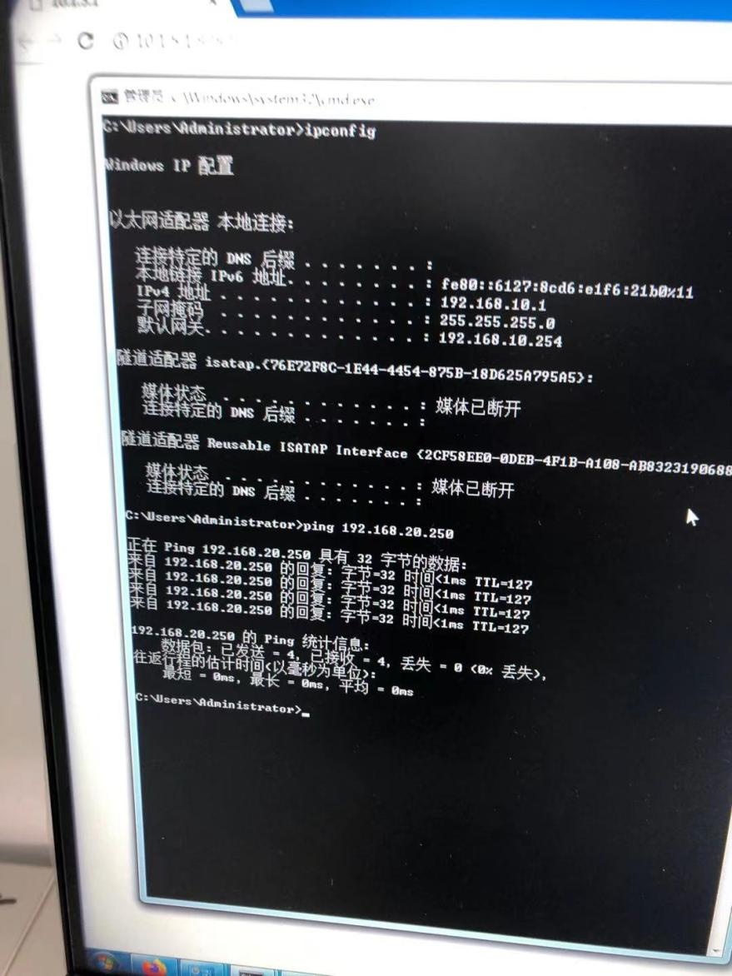

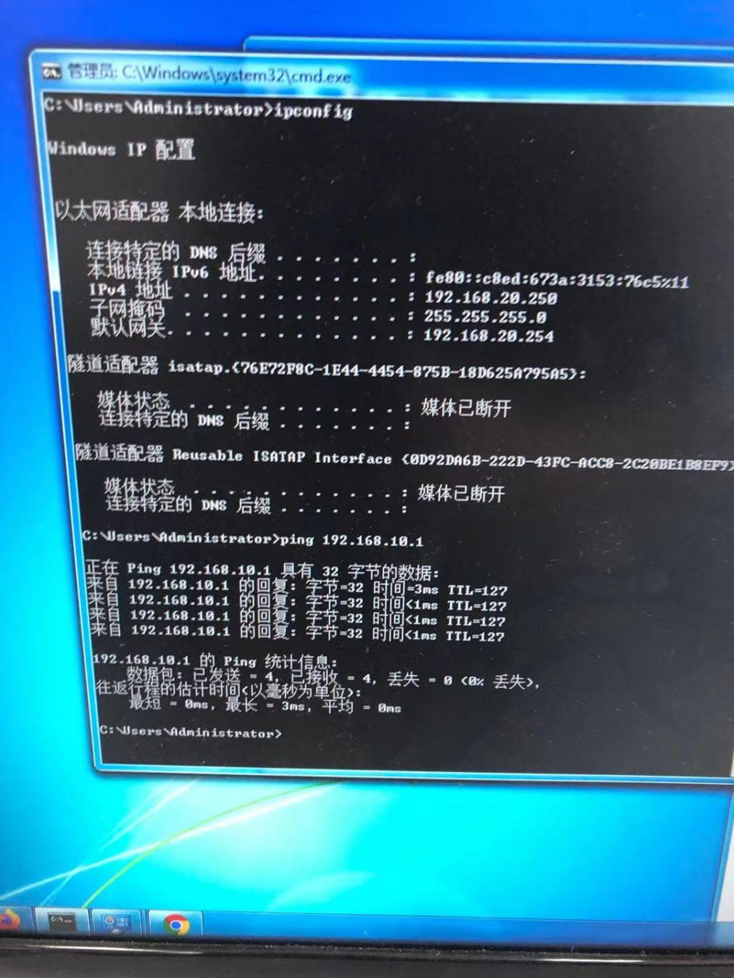

**接线图：**

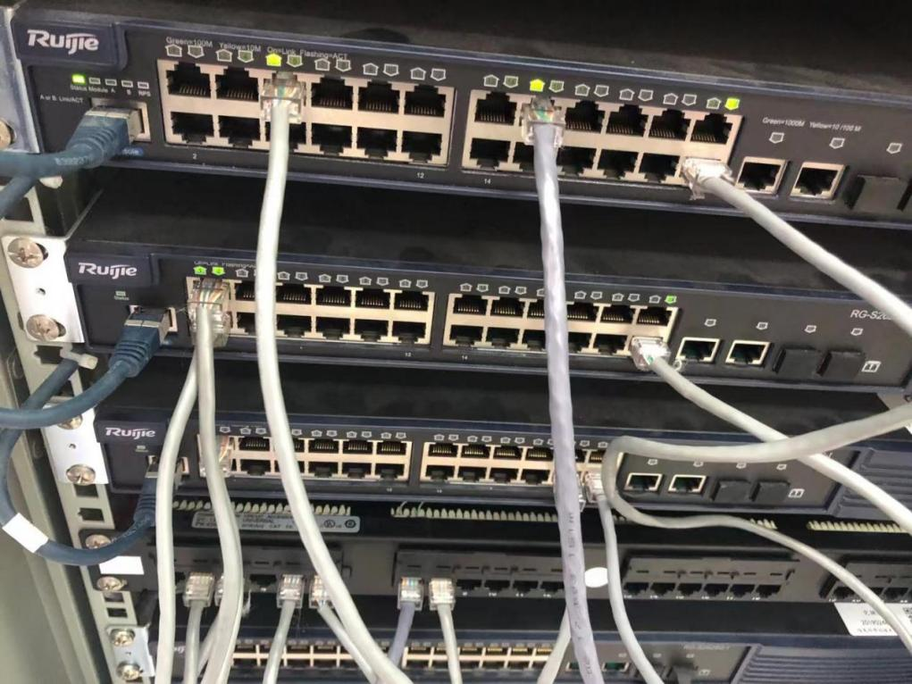

**（2）路由器实现VLAN之间通信**

**第一步 登录到交换机，我们组机柜为第五台。**

**第二步：在交换机上创建两个VLAN，分别是VLAN 10和VLAN 20。**

SwitchA(config)#vlan 10 ！创建VLAN 10

SwitchA(config)#vlan 20 ！创建VLAN 20

SwitchA(config)#interface fastEthernet 0/1 ！进入接口F0/1配置模式

SwitchA(config-if)#switchport access vlan 10 ！将F 0/1分配给VLAN 10

SwitchA(config)#interface fastEthernet 0/2 ！进入接口F0/2配置模式

SwitchA(config-if)#switchport access vlan 20 ！将F 0/2分配给VLAN 20

**第三步：把交换机的0/24接口做成trunk模式。**

SwitchA(config-if)#interface fastethernet 0/24

SwitchA(config-if)#switchport mode trunk ！配置Trunk

**第四步：显示VLAN配置和Trunk配置**

SwitchA(config-if)#end ！ 退出到特权模式

SwitchA #show vlan ！ 显示VLAN配置信息

SwitchA #show interface fastethernet 0/24 switchport

或

SwitchA #show interface fastethernet 0/24 trunk

**第五步 在路由器上配置接口F0的子接口**

PC1传递数据给PC2的过程是：PC1→交换机→路由器→交换机→PC2。

1、返回到RCMS，选r1，并登录到路由器R1

操作方式同第一步。注意，路由器可以改名为 hostname Router。

2、进入子接口配置

Router(config)#interface GigabitEthernet 0/1 ！进入路由器接口配置模式

Router(config-if)#no ip address

Router(config-if)#no shutdown ！开启路由器接口f0。（路由器接口默认关闭）

Router(config)#interface GigabitEthernet 0/1.10 ！进入子接口F0.10配置模式

Router(config-subif)#encapsulation dot1Q 10 ！封装802.1q，并指定VLAN号10

Router(config-subif)#ip add 192.168.10.254 255.255.255.0 ！配置子接口F0.10 IP地址.VLAN10的默认网关。

Router(config)#exit

Router(config)#Interface Fastethernet 1/0.20 ！进入子接口F0.20配置模式

Router(config-subif)#encapsulation dot1Q 20 ！封装802.1q，并指定VLAN号20

Router(config-subif)#ip address 192.168.20.254 255.255.255.0 ！配置子接口F0.20 IP地址。VLAN 20的默认网关。

**第六步 验证接口配置和VLAN配置**

Router(config)#exit

Router(config)#show interface brief

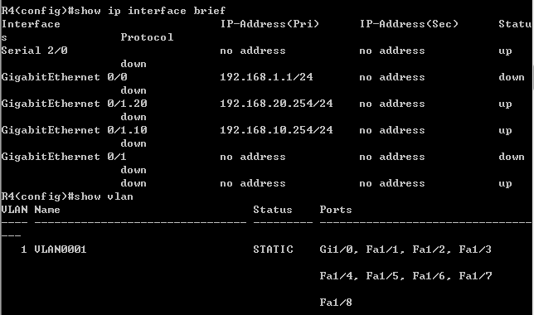

Router(config)#show vlan

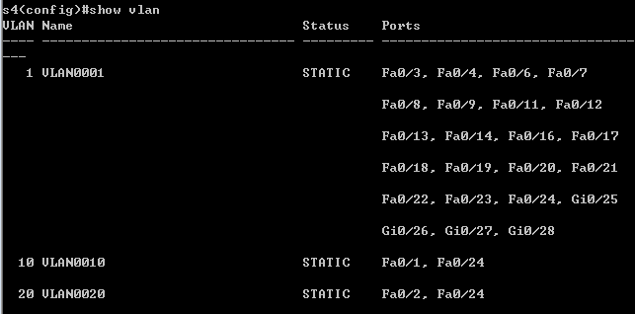

**第七步 各VLAN内主机的配置**

注意不同VLAN主机的网关地址分别是路由器两个子网的接口地址。

主机1（地址：192.168.10.251）：

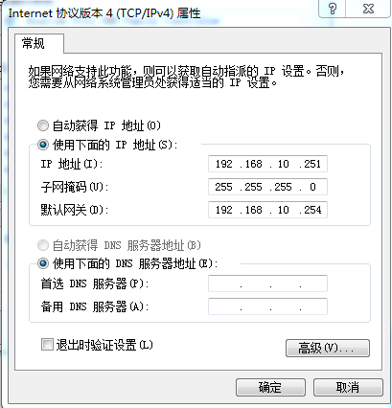

主机2（地址：192.168.20.250）：

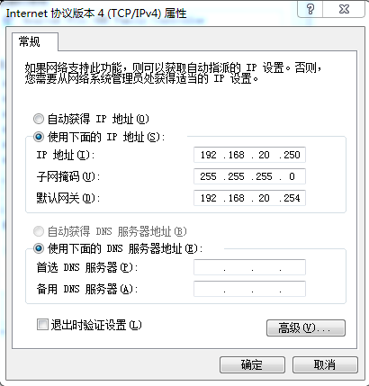

**第八步 测试**

主机1 ping 主机2：

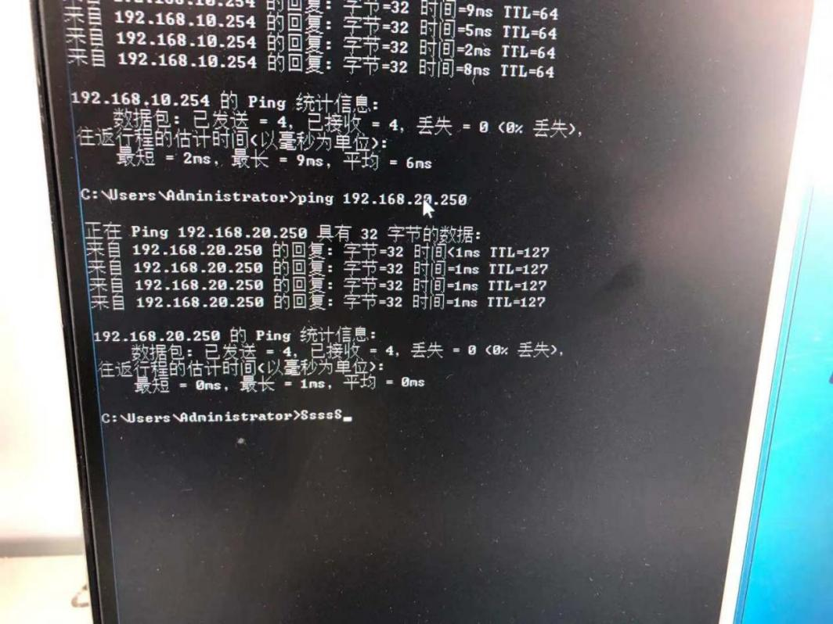

主机2 ping 主机1：

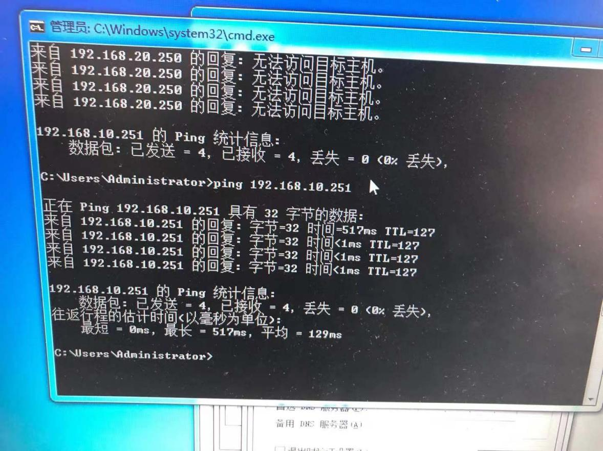

**接线图**：

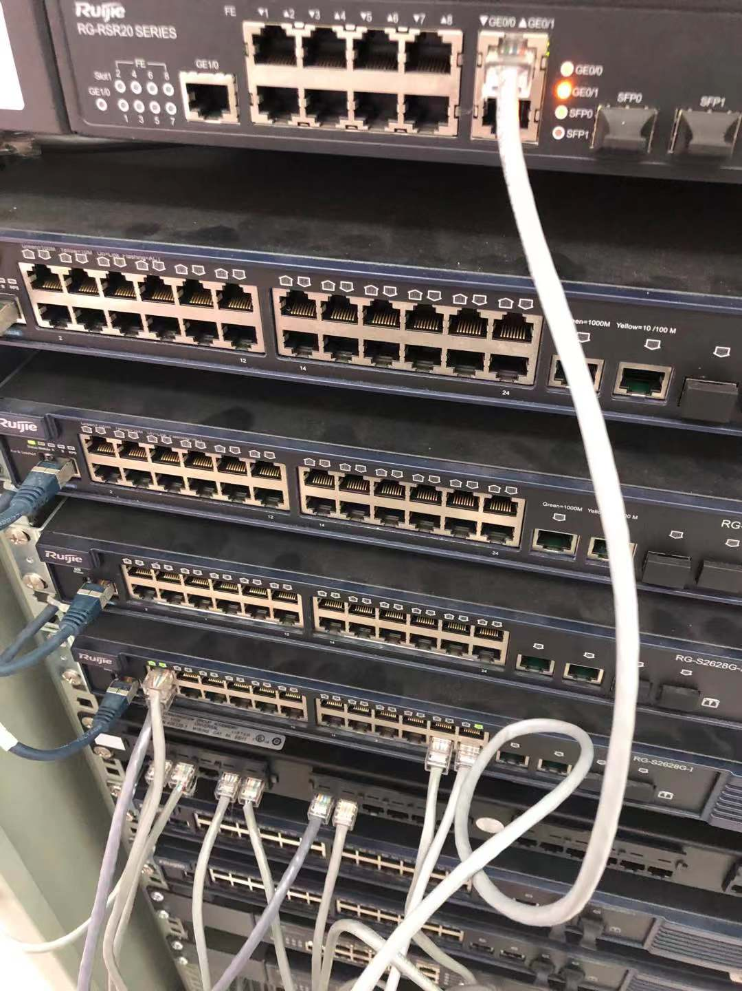

1. **实验小结**

通过本节课程的学习，对于交换机和VLAN有了基本的了解，学会了如何配置交换机和划分VLAN，以及通过三层交换机或者路由器进行跨VLAN通信。并且学写了组网，插线，对于这物理层方面也有了一定的理解，也提高了动手能力。